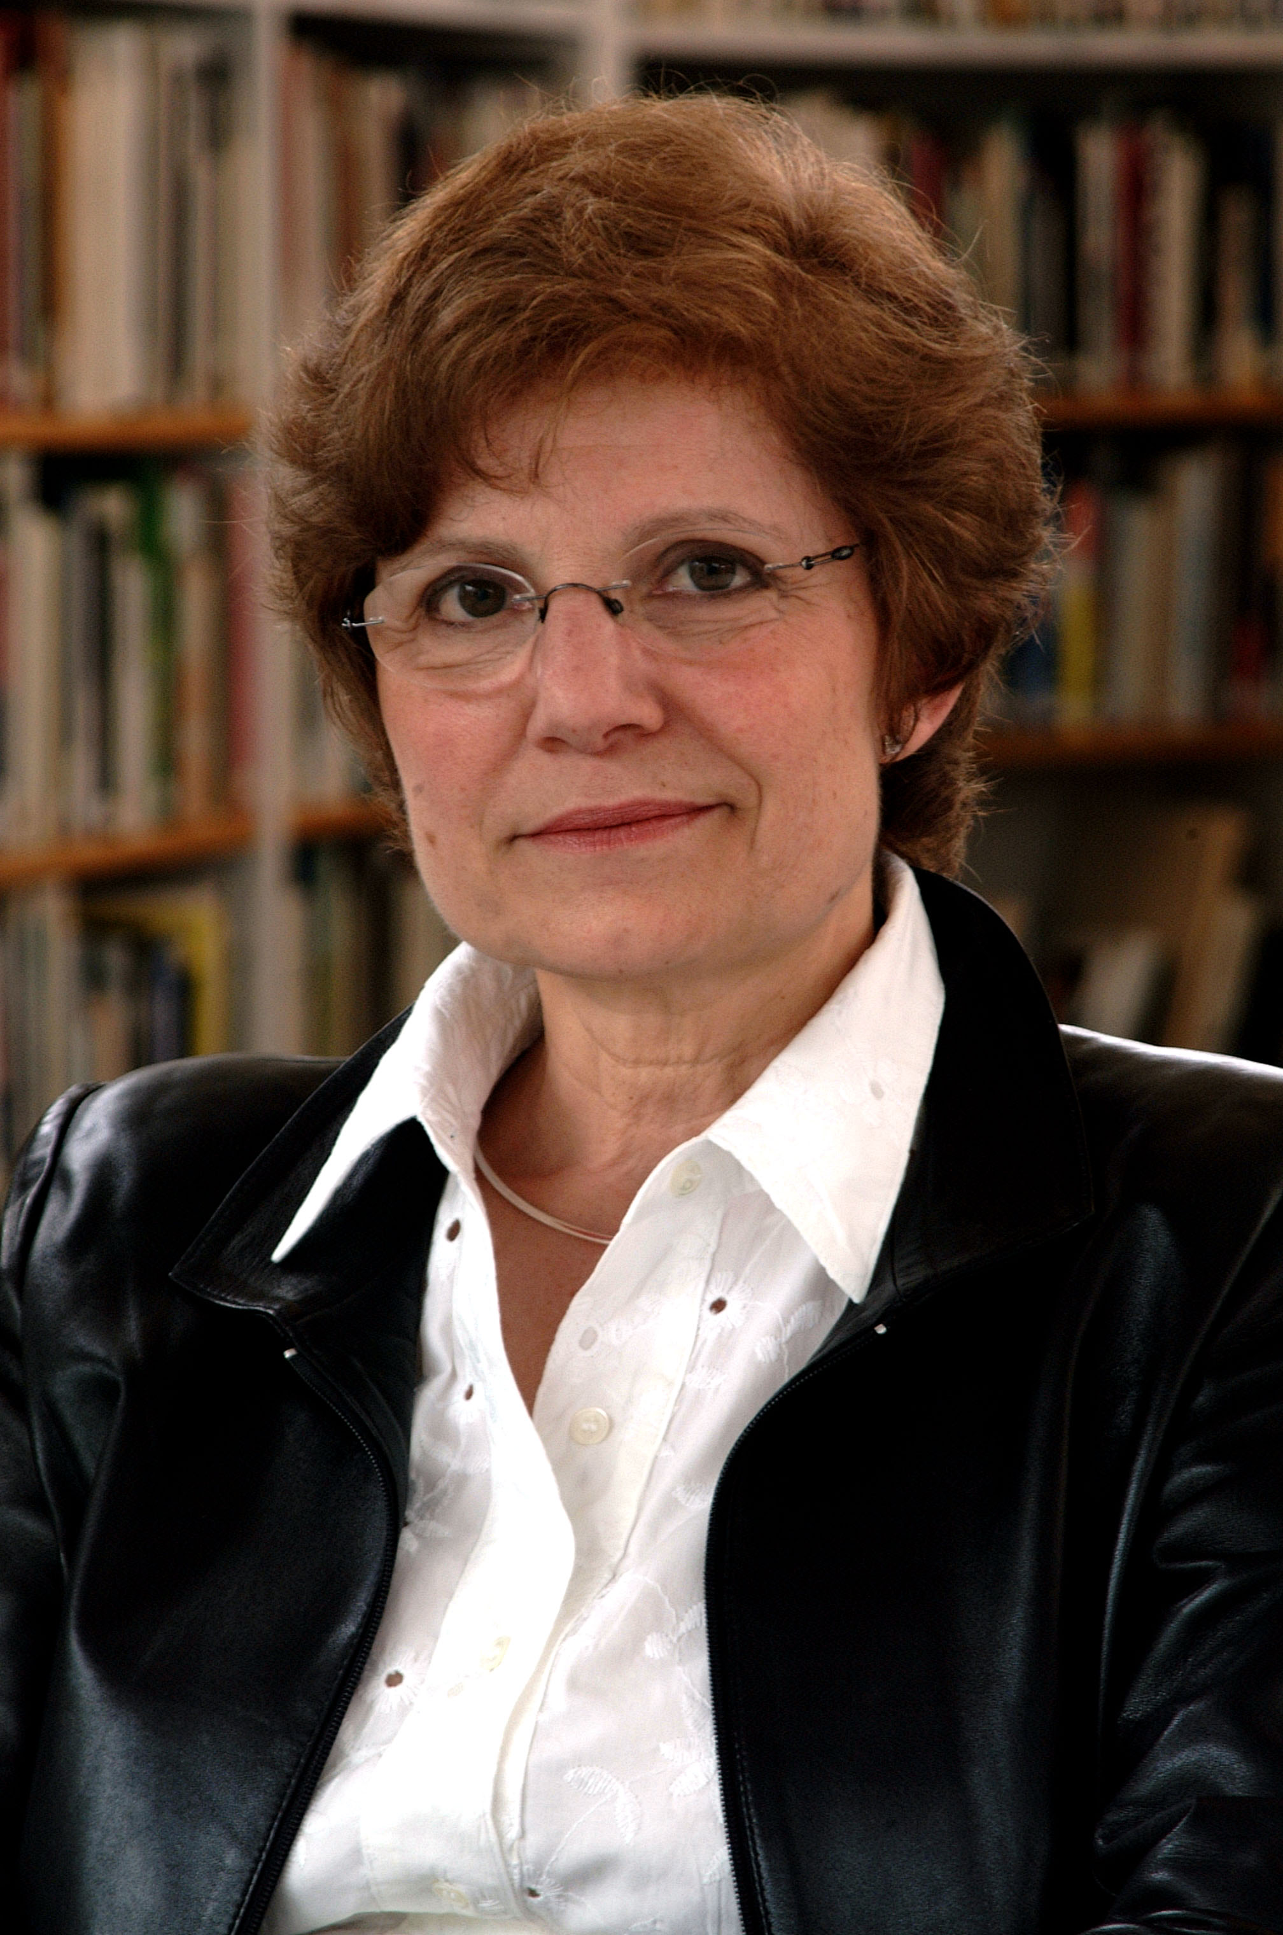 | ROSA MARIA MALET  Directora de la Fundació Joan Miró, Centre d’Estudis d’Art Contemporani.  Llicenciada en filosofia i lletres, especialitat en història de l’art, per la Universitat de Barcelona. Inicià la seva activitat professional a la Fundació Joan Miró de Barcelona el desembre de 1975.  Des de l’octubre de 1980 ocupa el càrrec de directora d’aquesta institució. Com a especialista en Joan Miró, ha organitzat diverses exposicions, entre les quals la commemorativa del centenari del naixement de Joan Miró (Fundació Joan Miró).  És autora dels llibres Joan Miró (Edicions Polígrafa, 1983), Els cartells de Tàpies (Edicions Polígrafa, 1983) i Joan Miró. Una biografia (Edicions 62, 1992).  És membre de l’AICA (Associació Internacional de Crítics d’Art), de l’ICOM (International Council of Museums) i del CIMAM (Comité international des Musées d’Art Moderne), dependent de l’ICOM.  Ha estat jurat dels premis Príncipe de Asturias de las Artes diverses vegades (1994 i de 1999 al 2002).  Des de l’any 2005 és vocal del patronat de la Real Academia de España en Roma i forma part del Comitè d’Expertització de l’ADOM (Association pour la défense de l'oeuvre de Joan Miró)

